Elektronisk 360°’s feedback – skabelon til handleplan

Feedbackmodtager
Uddannelseskategori (KBU, Intro, AP, HU)
Afdeling/center
Feedbackfacilitator
Dato

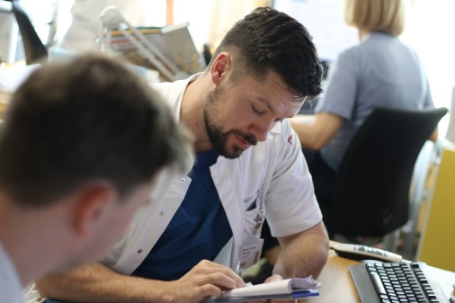
Feedbacksamtalen skal munde ud i, at der laves en handleplan. Handleplanen laves af den yngre læge i samarbejde med feedbackfacilitator for at sikre videre udvikling, og heri beskrives, hvad den yngre læge vil arbejde med. Der tages udgangspunkt i rapporten, hvor temaer eller udvalgte spørgsmål samt kommentarer kan danne baggrund for den videre plan. Herefter besluttes, hvordan der konkret skal arbejdes med indsatsområderne for at opnå de aftalte mål. Til sidst beskrives, hvordan der vil blive fulgt op på, om der sker fremskridt, dvs. hvordan evalueringen skal foregå.
Der skal aftales tidspunkt for opfølgning, og hvem der er ansvarlig for denne. Uddannelseslægen skal drøfte handleplanen med sin hovedvejleder ved førstkommende samtale, så indsatsområder herfra kan indgå i den individuelle uddannelsesplan. Det forventes, at den yngre læge fremviser udviklingsplanen på næste ansættelsessted, så der kan samles op på relevante indsatsområder.

Indsatsområder | Konkrete indsatser /  handlinger | Opfølgning
Hvad er der behov for, at jeg arbejder med?  Hvad vil jeg opnå? | Hvem skal inddrages og hvordan? Hvad skal sættes i gang - og hvornår? | Hvordan og hvornår vil der blive fulgt op på indsatsområderne?  Hvem er ansvarlig?

